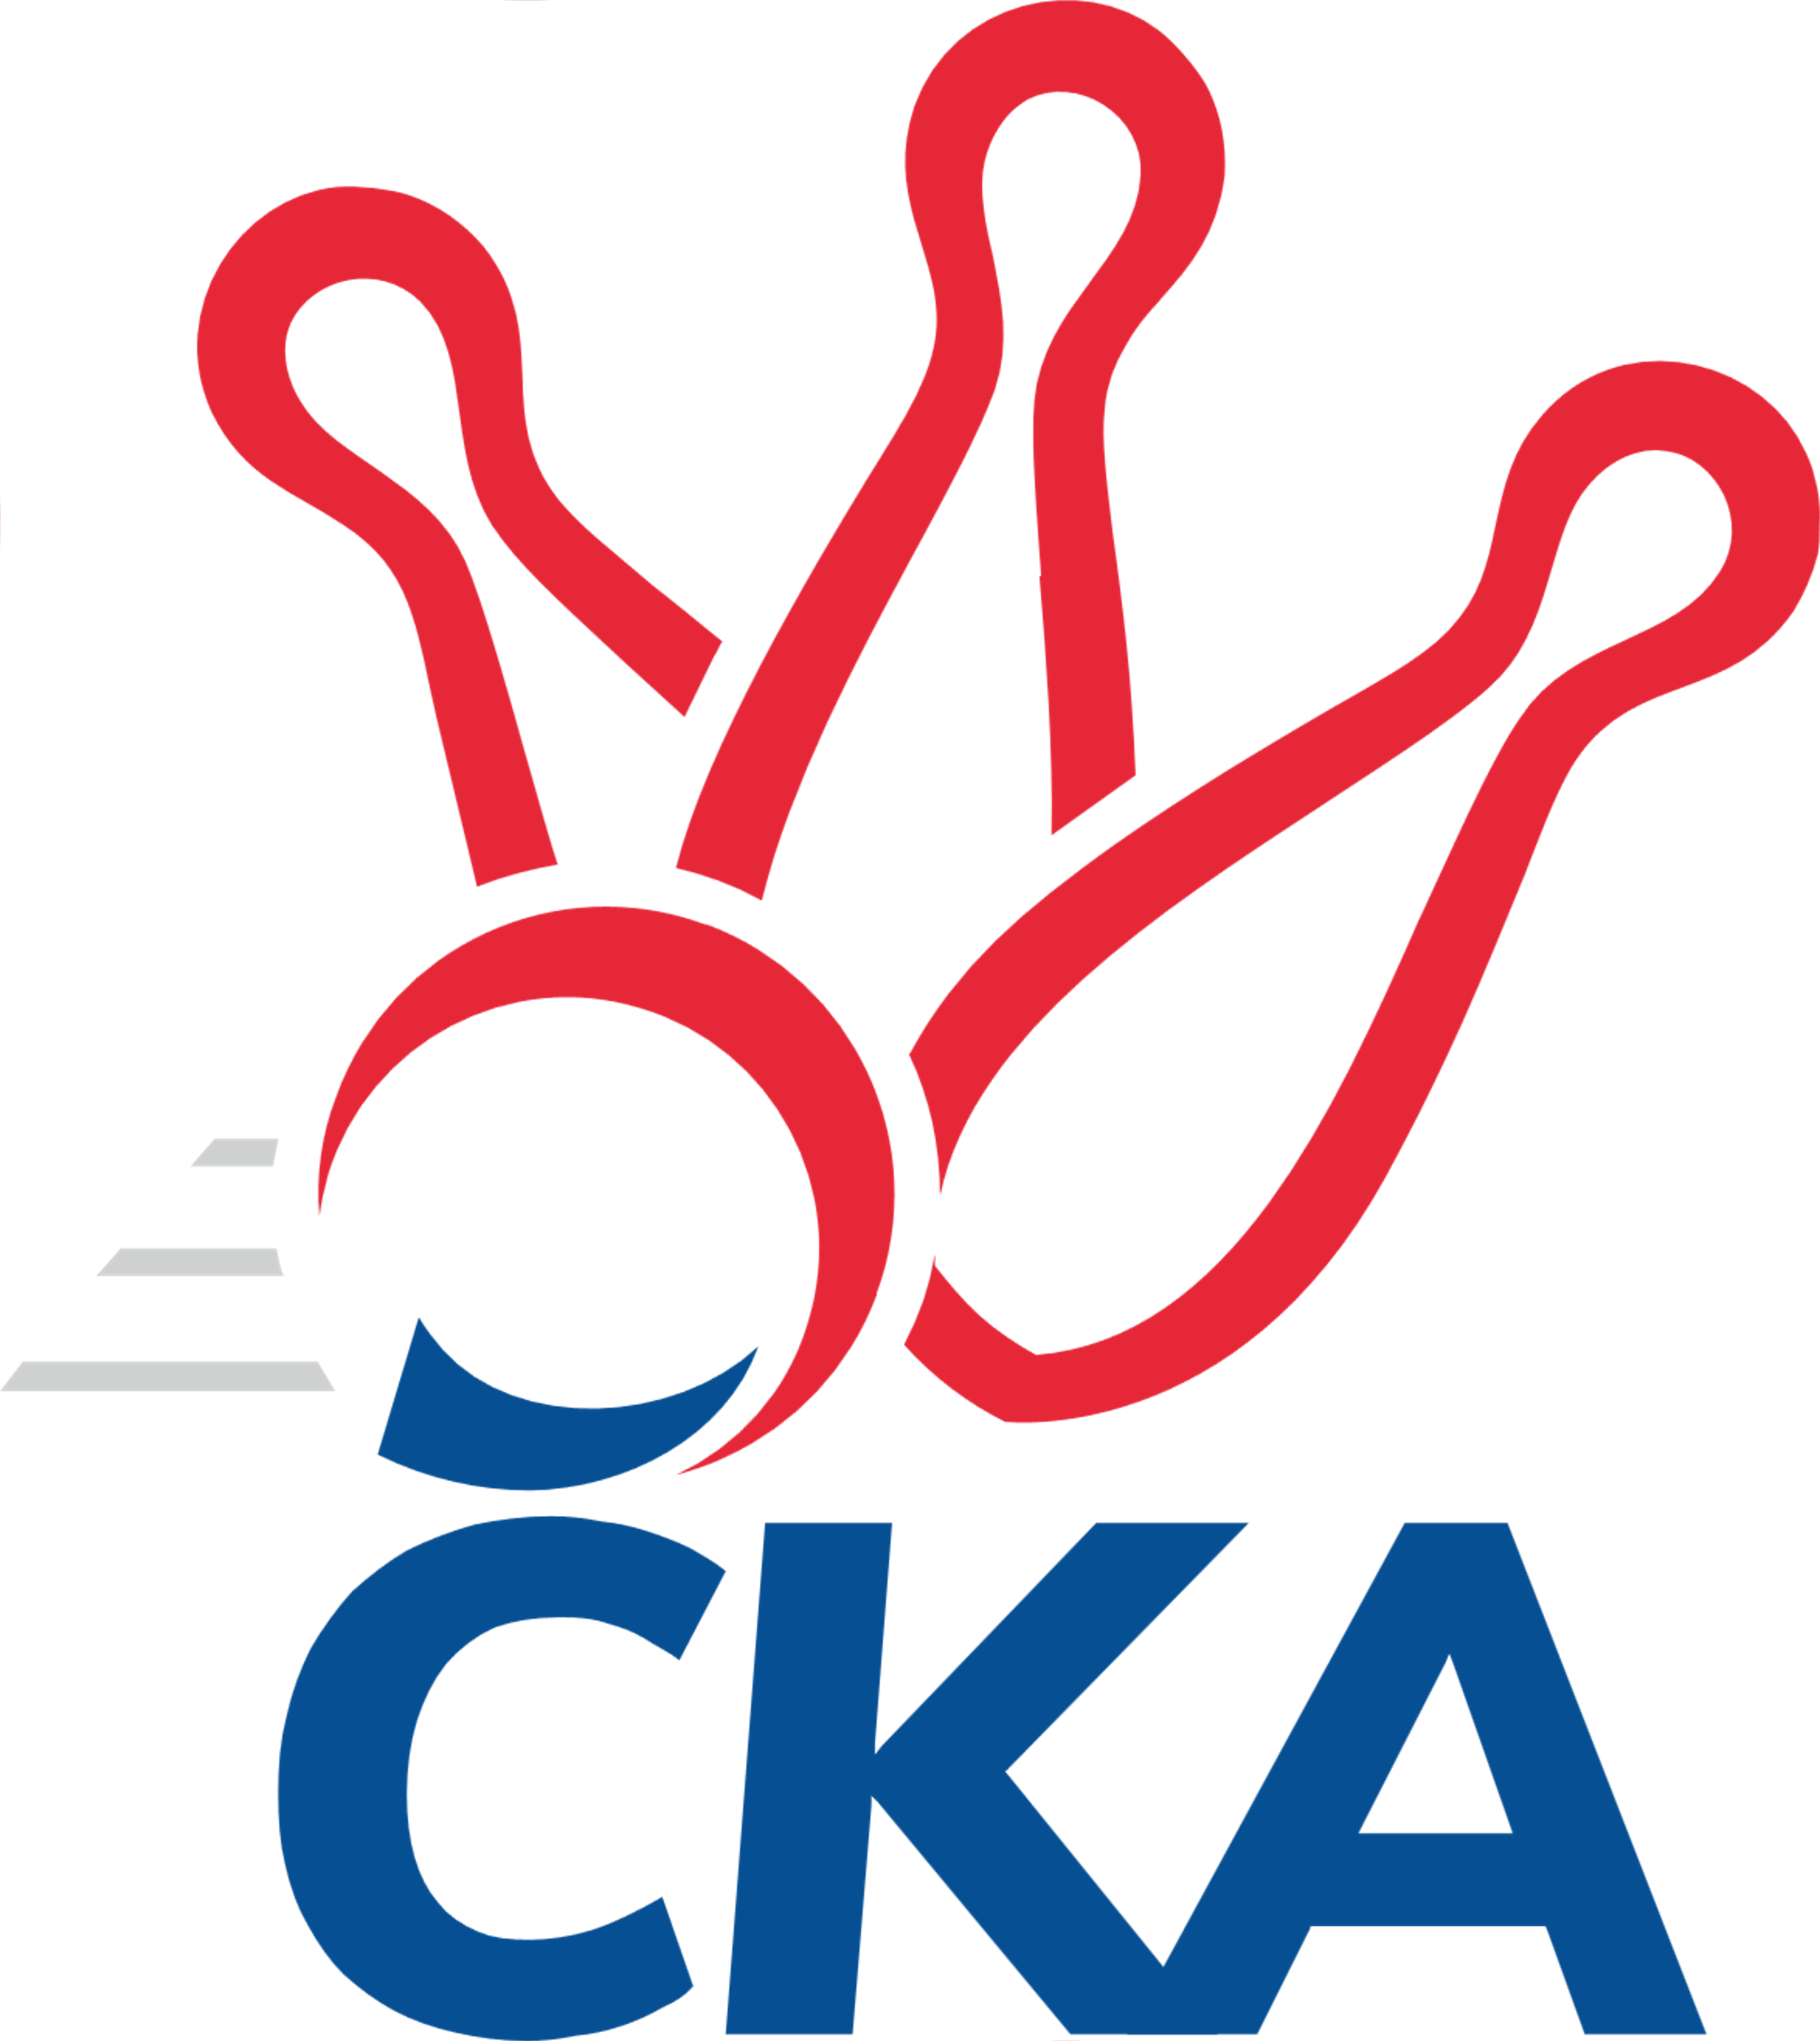
1. KUŽELKÁŘSKÁ LIGA DOROSTU

Č. 3

Ročník 2021/2022 26.9.2021

Nejlepšího výkonu v tomto kole: 1681 dosáhlo družstvo: SKK Primátor Náchod B

1.KLD B 2021/2022
Výsledky 3. kola

Souhrnný přehled výsledků:
SKK Primátor Náchod B - TJ Spartak Rokytnice n. J. 2:0 1681:1556 26.9.
SKK Jičín - SKK Primátor Náchod 0:2 1430:1581 26.9.
SKK Vrchlabí SPVR - KK Jiří Poděbrady 2:0 1530:1490 26.9.
Tabulka družstev:
1. SKK Primátor Náchod 3 3 0 0 6 : 0 1677 6
2. SKK Vrchlabí SPVR 2 2 0 0 4 : 0 1590 4
3. SKK Primátor Náchod B 3 2 0 1 4 : 2 1682 4
4. SKK Hořice 2 1 0 1 2 : 2 1405 2
5. KK Jiří Poděbrady 3 1 0 2 2 : 4 1531 2
6. TJ Spartak Rokytnice n. J. 2 0 0 2 0 : 4 1469 0
7. SKK Jičín 3 0 0 3 0 : 6 1463 0

Nejlepší šestka kola - absolutně |  |  |  |  | Nejlepší šestka kola - dle průměru kuželen
Počet | Jméno | Název týmu | Výkon |  | Počet | Jméno | Název týmu | Průměr (%) | Výkon
3x | Martin Hanuš | Náchod B | 633 |  | 3x | Martin Hanuš | Náchod B | 119.26 | 633
3x | Kryštof Brejtr | Náchod B | 578 |  | 2x | Ondřej Stránský | Vrchlabí | 114.46 | 544
3x | Veronika Kábrtová | Náchod | 558 |  | 3x | Veronika Kábrtová | Náchod | 112.99 | 558
1x | Jakub Kašpar | Rokytnice | 547 |  | 2x | Kryštof Brejtr | Náchod B | 108.9 | 578
2x | Ondřej Stránský | Vrchlabí | 544 |  | 1x | Barbora Lokvencová | Náchod | 108.33 | 535
2x  1x | Barbora Lokvencová  Matěj Ditz | Náchod  Rokytnice | 535  535 |  | 1x | Adam Svatý | Vrchlabí | 107.31 | 510

Podrobné výsledky kola:

SKK Primátor Náchod B 1681 2:0 1556 TJ Spartak Rokytnice n. J.
Petr Doubek 113 124 110 123 470 547 130 133 134 150 Jakub Kašpar
Martin Hanuš 160 143 168 162 633 535 125 146 137 127 Matěj Ditz
Jan Gintar 110 97 106 127 440 474 136 120 99 119 Filip Hanout
Kryštof Brejtr 162 120 137 159 578 0 0 0 nikdo nenastoupil
rozhodčí: Jaroslav Dyntera

Nejlepší výkon utkání: 633 - Martin Hanuš
SKK Jičín 1430 0:2 1581 SKK Primátor Náchod
Jana Bínová 130 131 124 120 505 558 127 136 151 144 Veronika Kábrtová
Matěj Šuda 112 129 107 121 469 535 126 134 132 143 Barbora Lokvencová
Robin Bureš 93 101 111 126 431 488 124 121 119 124 Danny Tuček
Matěj Plaňanský 124 118 102 112 456 0 0 0 nikdo nenastoupil
rozhodčí: Roman Bureš

Nejlepší výkon utkání: 558 - Veronika Kábrtová
SKK Vrchlabí SPVR 1530 2:0 1490 KK Jiří Poděbrady
Tereza Venclová 123 113 122 118 476 496 133 121 116 126 Adam Janda
Šimon Fiebinger 116 130 96 111 453 506 121 127 134 124 Vojtěch Bulíček
Ondřej Stránský 151 124 140 129 544 488 117 123 129 119 Ondřej Šafránek
Adam Svatý 119 143 119 129 510 441 122 102 117 100 Michaela Košnarová
rozhodčí: Josef Dymáček

Nejlepší výkon utkání: 544 - Ondřej Stránský

Pořadí jednotlivců:
jméno hráče družstvo celkem plné dorážka chyby poměr kuž. Maximum

1. Martin Hanuš SKK Primátor Náchod B 599.67 385.0 214.7 5.0 1/1 (633)
2. František Adamů ml. SKK Primátor Náchod 584.50 380.5 204.0 4.5 2/3 (604)
3. Veronika Kábrtová SKK Primátor Náchod 582.67 383.0 199.7 2.7 3/3 (602)
4. Ondřej Stránský SKK Vrchlabí SPVR 574.50 363.5 211.0 2.5 2/2 (605)
5. Kryštof Brejtr SKK Primátor Náchod B 569.67 376.3 193.3 7.3 1/1 (583)
6. Barbora Lokvencová SKK Primátor Náchod 538.00 352.0 186.0 4.0 3/3 (552)
7. Jan Majer SKK Primátor Náchod B 534.50 375.5 159.0 4.5 1/1 (546)
8. Jana Bínová SKK Jičín 521.75 356.3 165.5 6.3 2/2 (543)
9. Danny Tuček SKK Primátor Náchod 521.00 340.0 181.0 6.3 3/3 (565)
10. Adam Janda KK Jiří Poděbrady 520.33 365.7 154.7 8.7 3/3 (534)
11. Jakub Kašpar TJ Spartak Rokytnice n. J. 515.50 358.5 157.0 8.0 2/2 (547)
12. Vojtěch Bulíček KK Jiří Poděbrady 514.50 359.5 155.0 6.5 2/3 (523)
13. Ondřej Šafránek KK Jiří Poděbrady 512.33 351.3 161.0 8.7 3/3 (552)
14. Tereza Venclová SKK Vrchlabí SPVR 512.00 356.5 155.5 11.5 2/2 (548)
15. Matěj Ditz TJ Spartak Rokytnice n. J. 501.50 348.5 153.0 13.0 2/2 (535)
16. Petr Doubek SKK Primátor Náchod B 493.00 343.5 149.5 16.0 1/1 (516)
17. Ondřej Košťál SKK Hořice 492.50 356.0 136.5 9.5 2/2 (516)
18. Adam Svatý SKK Vrchlabí SPVR 491.50 350.0 141.5 12.5 2/2 (510)
19. Matěj Šuda SKK Jičín 482.75 344.5 138.3 12.3 2/2 (496)
20. Šimon Fiebinger SKK Vrchlabí SPVR 475.00 320.0 155.0 9.5 2/2 (497)
21. Tereza Kroupová SKK Hořice 470.00 335.0 135.0 6.5 2/2 (471)
22. Michaela Košnarová KK Jiří Poděbrady 467.67 323.3 144.3 13.0 3/3 (499)
23. Filip Hanout TJ Spartak Rokytnice n. J. 452.00 314.5 137.5 15.0 2/2 (474)
24. Matěj Plaňanský SKK Jičín 450.50 315.3 135.3 15.5 2/2 (468)
25. Robin Bureš SKK Jičín 444.50 312.5 132.0 15.5 2/2 (458)
26. Jan Modřický SKK Hořice 442.50 317.5 125.0 19.0 2/2 (472)
27. Lukáš Hejčl SKK Primátor Náchod B 440.00 321.0 119.0 19.0 1/1 (440)
28. Jan Gintar SKK Primátor Náchod B 440.00 334.0 106.0 16.0 1/1 (440)
29. Adéla Fikarová SKK Hořice 413.50 300.5 113.0 18.5 2/2 (423)
Natálie Soukupová SKK Jičín 441.00 313.0 128.0 14.0 1/2 (441)
Lucie Martínková KK Jiří Poděbrady 376.00 298.0 78.0 16.0 1/3 (376)
Sportovně technické informace:

Starty náhradníků:
registrační číslo jméno a příjmení datum startu družstvo číslo startu
23541 Jan Gintar 26.09.2021 SKK Primátor Náchod B 1x
Hráči dopsaní na soupisku:
registrační číslo jméno a příjmení datum startu družstvo

Program dalšího kola:

-- volný los -- - KK Jiří Poděbrady
3.10.2021 ne 10:00 TJ Spartak Rokytnice n. J. - SKK Jičín
3.10.2021 ne 10:00 SKK Primátor Náchod - SKK Vrchlabí SPVR
3.10.2021 ne 10:00 SKK Hořice - SKK Primátor Náchod B

